不良行为告知书、认定书操作手册

（投标人）

一、不良行为告知书

1. 投标人可通过消息提醒菜单查看到信息

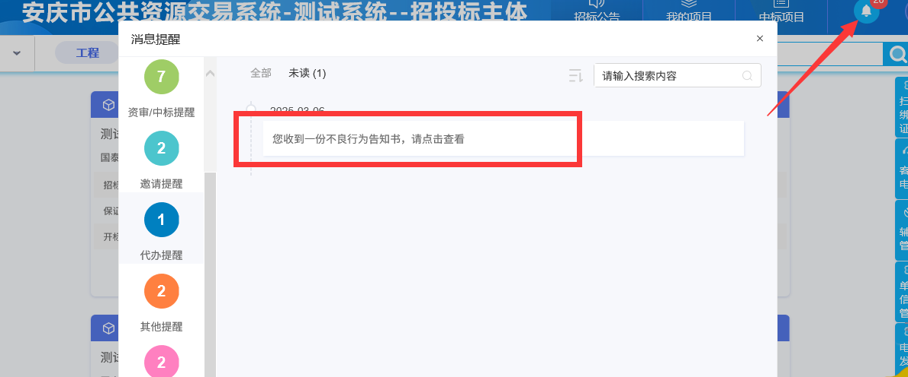

或者从辅助管理-不良行为告知书中查看

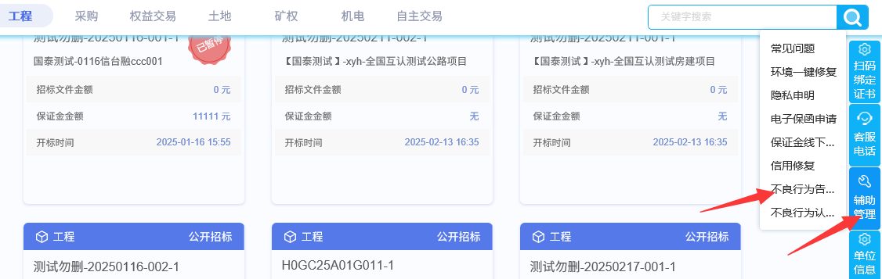

点击操作按钮进入界面，可看到详情

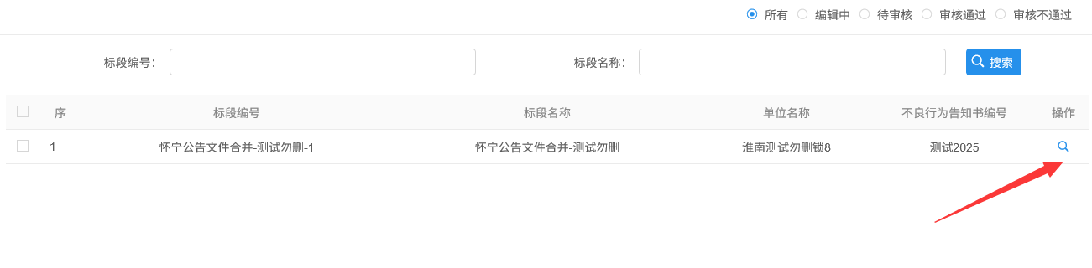

收到不良行为告知书单位如有异议,可在不良告知书页面新增澄清申辩信息

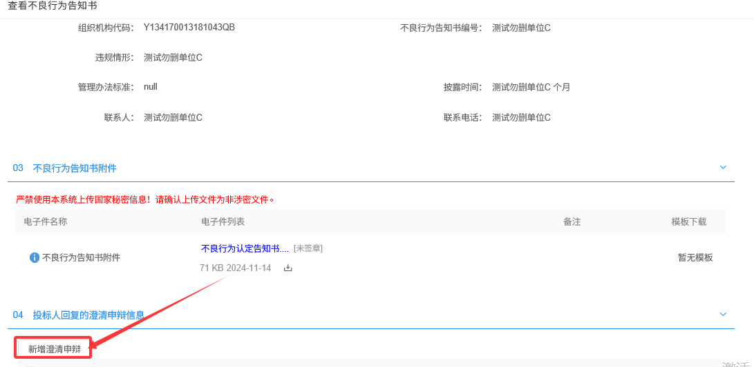

填写澄清申辩内容，电子件中上传附件

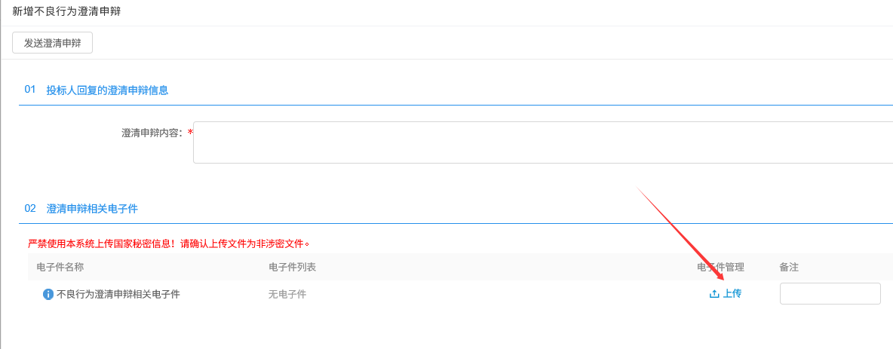

信息无误点击发送澄清申辩

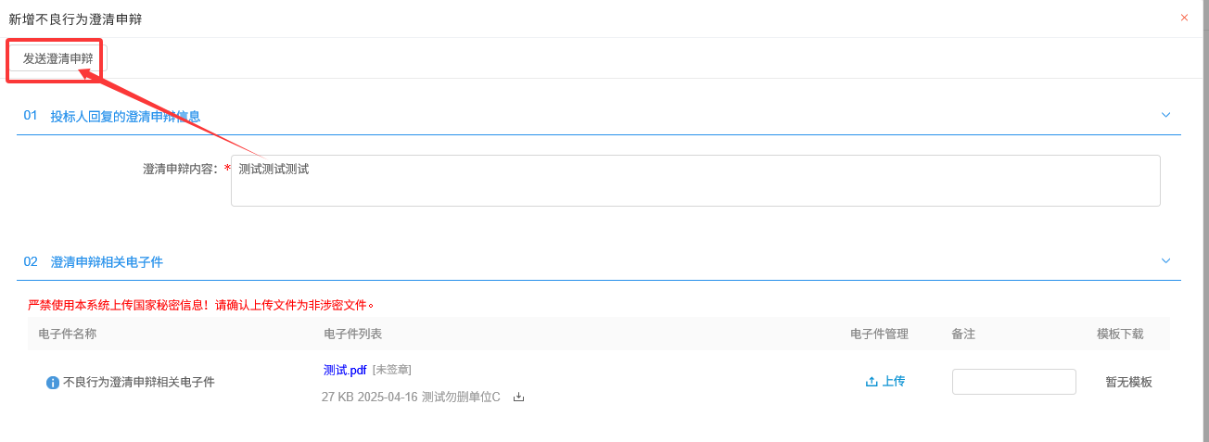

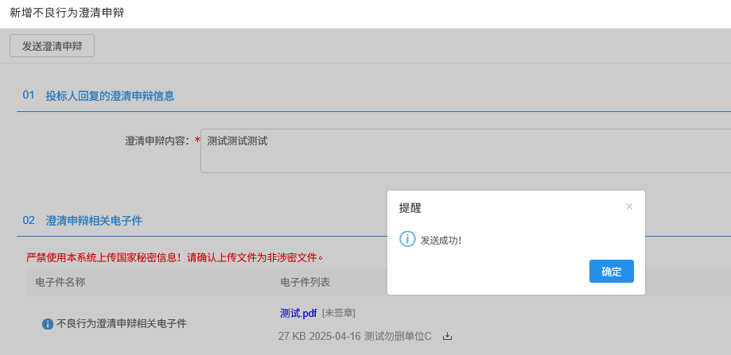

1. 不良行为认定书
2. 投标人可从代办事项

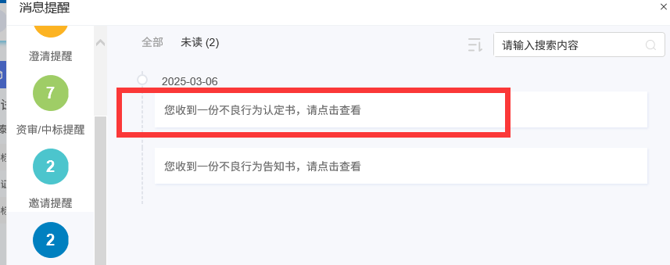

或者右侧-辅助管理-不良行为认定书中查看

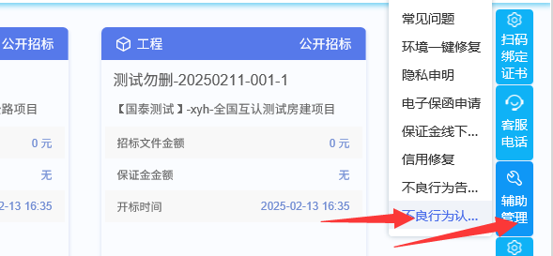

1. 可点击查看附件

